「藥物食品化粧品上市後品質管理系統」教育訓練
場次說明

場次 | 日期 / 地點 | 場次時段
台北場 | 105年12月6日(星期二)下午  國立臺北大學教學大樓特種教室101教室(民生校區) | 上半場課程對象：醫療院所  13:00~13:30上半場報到  13:30~15:20上半場課程
下半場課程對象：廠商
15:20~15:50上半場散會&下半場報到
15:50~17:00下半場課程
台中場 | 105年12月8日(星期四)下午  中國文化大學推廣部  台中教育中心317教室 | 上半場課程對象：醫療院所  13:00~13:30上半場報到  13:30~15:20上半場課程
下半場課程對象：廠商

15:20~15:50上半場散會&下半場報到
15:50~17:00下半場課程
高雄場 | 105年12月15日(星期四)下午  高雄市政府勞工局勞工教育生活中心(獅甲會館)  305會議室 | 上半場課程對象：醫療院所  13:00~13:30上半場報到  13:30~15:20上半場課程
下半場課程對象：廠商

15:20~15:50上半場散會&下半場報到
15:50~17:00下半場課程

「藥物食品化粧品上市後品質管理系統」教育訓練
台北場(一)
- 時間：105年12月6日(星期二)下午13時00分至17時00分
- 地點：國立臺北大學教學大樓特種教室101教室(民生校區) (臺北市中山區民生東路三段67 號)
- 會議議程：
 | 時間 | 主題
上 半 場 | 13:00~13:30 | 上半場報到(30分)
 | 13:30~14:20 | 1. 藥品不良事件(線上/手機)通報、食品不良事件通報登錄說明  2. 藥品、食品業務宣導說明、Q&A時間
 | 14:20~14:30 | 休息(10分)
 | 14:30~15:20 | 1. 化粧品不良事件通報、醫療器材不良事件通報登錄說明  2.醫療器材、化粧品業務宣導說明、Q&A時間
下 半 場 | 15:20~15:50 | 上半場散會&下半場報到(30分)
 | 15:50~17:00 | 1. 藥品、化粧品、醫療器材回收作業登錄說明  2. 藥品、食品、化粧品業務宣導說明、Q&A時間
 | 17:00~ | 下半場散會
---------------------------------------------------------------------------
「藥物食品化粧品上市後品質管理系統」教育訓練-台北場【報名表】
(1)姓名 | 職稱 |  | 參加 □上半場 □下半場
手機 | 電話 |  | 傳真
單位名稱 |  | E-mail

(2)姓名 | 職稱 |  | 參加 □上半場 □下半場
手機 | 電話 |  | 傳真
單位名稱 |  | E-mail

(3)姓名 | 職稱 |  | 參加 □上半場 □下半場
手機 | 電話 |  | 傳真
單位名稱 |  | E-mail
注意事項：
*因場地限制之故，請 貴公司以派員不超過3人報名參加為原則，報名截止日為105年11月25日(星期五)下午6點前。
*報名方式請以E-mail(szu.chen@kangdainfo.com)或傳真 (FAX:02-2719-2220)俾便安排。
*若有任何疑問請來電02-2715-2222分機387沈先生或326陳先生，謝謝！

國立臺北大學(民生校區) 交通資訊

地址：臺北市中山區民生東路三段67 號- 教學大樓特種教室101教室
1.公車：可搭乘286、277、518三線於「台北大學﹞」站下車。
2.捷運：中山國中站出站後，請右轉沿復興北路直行至民生東路再右轉步行十分鐘即至國立台北大學。
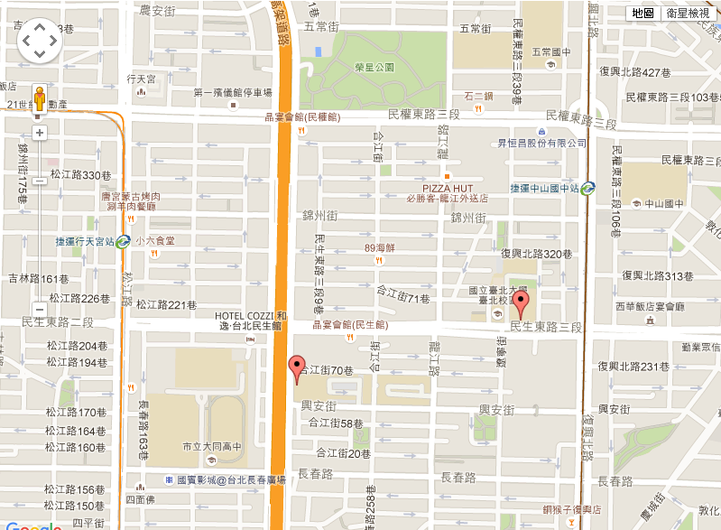

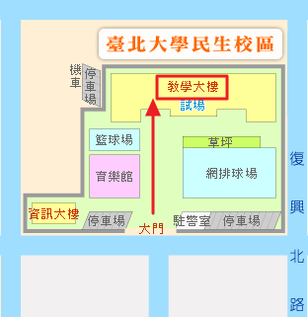
「藥物食品化粧品上市後品質管理系統」教育訓練
台中場
- 時間：105年12月8日(星期四)下午13時00分至17時00分
- 地點：中國文化大學推廣部台中教育中心317教室(Rich 19 大樓)
(台中市西屯區臺灣大道三段658號3樓)
- 會議議程：
 | 時間 | 主題
上 半 場 | 13:00~13:30 | 上半場報到(30分)
 | 13:30~14:20 | 1. 藥品不良事件(線上/手機)通報、食品不良事件通報登錄說明  2. 藥品、食品業務宣導說明、Q&A時間
 | 14:20~14:30 | 休息(10分)
 | 14:30~15:20 | 1. 化粧品不良事件通報、醫療器材不良事件通報登錄說明  2.醫療器材、化粧品業務宣導說明、Q&A時間
下 半 場 | 15:20~15:50 | 上半場散會&下半場報到(30分)
 | 15:50~17:00 | 1. 藥品、化粧品、醫療器材回收作業登錄說明  2. 藥品、食品、化粧品業務宣導說明、Q&A時間
 | 17:00~ | 下半場散會

---------------------------------------------------------------------------
「藥物食品化粧品上市後品質管理系統」教育訓練-台中場【報名表】
(1)姓名 | 職稱 |  | 參加 □上半場 □下半場
手機 | 電話 |  | 傳真
單位名稱 |  | E-mail

(2)姓名 | 職稱 |  | 參加 □上半場 □下半場
手機 | 電話 |  | 傳真
單位名稱 |  | E-mail

注意事項：
*因場地限制之故，請 貴公司以派員不超過2人報名參加為原則，報名截止日為105年11月25日(星期五)下午6點前。
*報名方式請以E-mail(szu.chen@kangdainfo.com)或傳真 (FAX:02-2719-2220)俾便安排。
*若有任何疑問請來電02-2715-2222分機387沈先生或326陳先生，謝謝！

中國文化大學推廣部台中教育中心 交通資訊

地址：台中市西屯區臺灣大道三段658號3樓(Rich 19 大樓) - 317教室

1.公車及優化公車： 請自備悠遊卡搭乘台中市公車，享有10公里免費搭乘優惠，歡迎多加利用。(優惠辦法依台中市政府公告為準)
※由海線地區前來者，搭乘往台中火車站方向之公車，於【朝馬站】下車即可抵達。
※由台中火車站前來者，搭乘往台中榮總方向之公車，於【朝馬站】下車即可抵達。
※搭乘優化公車前來者，於【秋紅谷】下車即可抵達。公車號碼300~308均為優化公車，計9條路線，均可抵達本校。 (註：優化公車乃指，行駛於台灣大道路段之公車專用道)
2.高鐵：搭乘高鐵至台中站，轉乘高鐵快捷專車─往【中科管理局】路線，於【朝馬站】下車即可抵達。(因高鐵提供之免費接駁專車時有更動，請另行向高鐵公司查詢時刻表)。

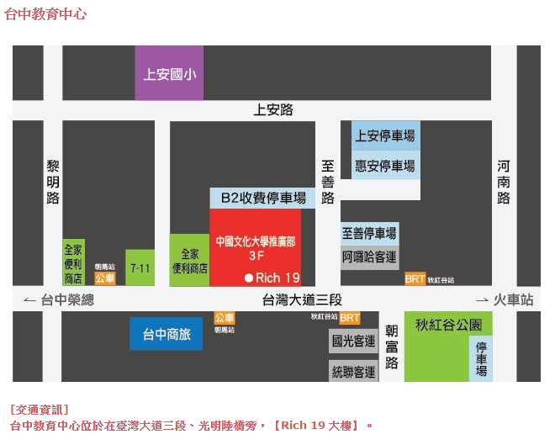

「藥物食品化粧品上市後品質管理系統」教育訓練
高雄場
- 時間：105年12月15日(星期四)下午13時00分至17時00分
- 地點：高雄市政府勞工局勞工教育生活中心305會議室(獅甲會館)
(高雄市前鎮區中山三路132號)
- 會議議程：
 | 時間 | 主題
上 半 場 | 13:00~13:30 | 上半場報到(30分)
 | 13:30~14:20 | 1. 藥品不良事件(線上/手機)通報、食品不良事件通報登錄說明  2. 藥品、食品業務宣導說明、Q&A時間
 | 14:20~14:30 | 休息(10分)
 | 14:30~15:20 | 1. 化粧品不良事件通報、醫療器材不良事件通報登錄說明  2.醫療器材、化粧品業務宣導說明、Q&A時間
下 半 場 | 15:20~15:50 | 上半場散會&下半場報到(30分)
 | 15:50~17:00 | 1. 藥品、化粧品、醫療器材回收作業登錄說明  2. 藥品、食品、化粧品業務宣導說明、Q&A時間
 | 17:00~ | 下半場散會

---------------------------------------------------------------------------
「藥物食品化粧品上市後品質管理系統」教育訓練-高雄場【報名表】
(1)姓名 | 職稱 |  | 參加 □上半場 □下半場
手機 | 電話 |  | 傳真
單位名稱 |  | E-mail

(2)姓名 | 職稱 |  | 參加 □上半場 □下半場
手機 | 電話 |  | 傳真
單位名稱 |  | E-mail

注意事項：
*因場地限制之故，請 貴公司以派員不超過2人報名參加為原則，報名截止日為105年11月25日(星期五)下午6點前。
*報名方式請以E-mail(szu.chen@kangdainfo.com)或傳真 (FAX:02-2719-2220)俾便安排。
*若有任何疑問請來電02-2715-2222分機387沈先生或326陳先生，謝謝！

高雄市政府勞工局勞工教育生活中心(獅甲會館)
交通資訊

地址：高雄市前鎮區中山三路132號 - 305會議室

交通資訊：捷運紅線獅甲站R7第3號出口步行5分鐘

